Etude de la langue 1 : Orthographe
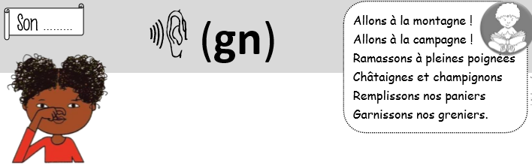
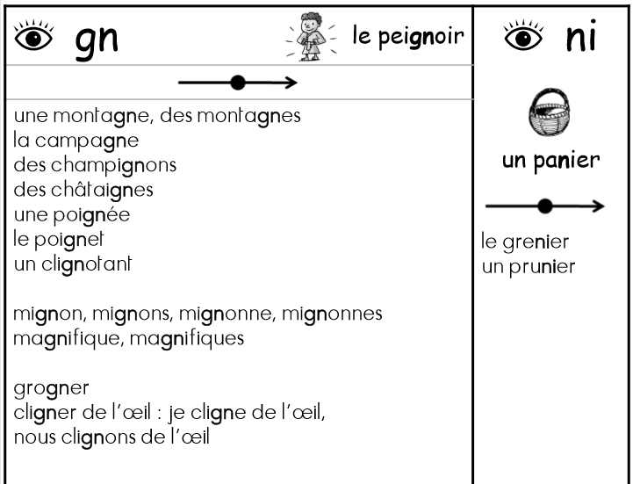

Exercices : J’écris des mots avec le son (gn)
1.Retrouve-les mots dans la grille.
Ils sont placés horizontalement ou verticalement .
Colorie chaque mot d’une couleur différente. Tu peux rayer les mots de la liste au fur et à mesure.
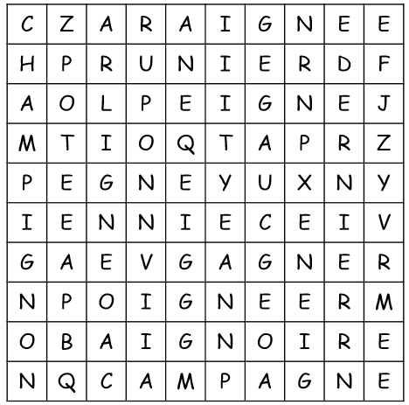
2. Puis recopie-les, en lettres minuscules. N’oublie pas les accents ! Tu peux t’aider de ta fiche de son.

Etude de la langue 2 : Grammaire
L’adjectif
Je révise
- Dans les groupes nominaux suivants, souligne les adjectifs.

Une chemise déchirée – des tâches multicolores – un arbre immense – la petite fille – des chevaux sauvages – une robe élégante – une chambre lumineuse – des fourmis travailleuses
- Complète les noms avec les adjectifs qui conviennent.
Dangereux – chauds – pluvieux – jeune
- C’est une journée pluvieuse. (erreur de ma part : pluvieuse et non pluvieux)
- Marc est un jeune homme souriant.
- Le boulanger apporte des croissants chauds.
- Tu traverses un carrefour dangereux !

- Entoure les adjectifs et indique leur nombre (singulier ou pluriel).
- la porte fermée : singulier
- les longues histoires : pluriel
- un diamant étincelant : singulier
- une couverture épaisse : singulier
- Des guirlandes lumineuses : pluriel
- Des meubles anciens : pluriel
- Choisis l’adjectif qui convient parmi ceux proposés entre parenthèses.

Des escargots ( lent / lente / lents )
Un défilé ( joyeuse / joyeux )
Des musiciens ( concentrée / concentrés )
Une salle ( bruyante / bruyant)
Etude de la langue 3 : Le verbe
Le présent du verbe ALLER

Le verbe ALLER est aussi un verbe particulier.
Au présent, il se conjugue de la façon suivante :
ALLER
Je vais
Tu vas
Il/elle/on va
Nous allons
Vous allez
Ils/elles vont

Tu dois les apprendre par cœur !

Complète les phrases en conjuguant le verbe aller au présent.
Vous allez bien.
Elles vont à la fête foraine.
Tu vas à la montagne ce week-end.
Nous allons au marché.
Je m’entraîne

1. Complète les phrases avec le pronom personnel qui convient.
Je vais à l’école. Ils / Elles vont chez le médecin.
Tu vas au cinéma. Nous allons courir autour du stade.
Il / Elle / On va chez sa grande sœur. Vous allez diner chez vos amis.
2. Complète les phrases en conjuguant le verbe aller.
Nous allons chez les voisins.
Ils vont skier pendant trois jours.
Mathéo va chez le dentiste.
Tu vas au marché.
Je vais chez Marion.
Ce soir, Laura et Joséphine vont au restaurant.
3. Complète avec va ou vas.
Mon grand-père va se coucher. Tu vas chez ta mamie.
Tu vas faire des courses. Aujourd’hui, tu vas chez le coiffeur.
Il va faire du sport. Mathieu va chez son papa.

Etude de la langue 4 : Le verbe
Le présent du verbe ALLER
- Relie d’un trait le sujet et le verbe qui correspondent.
Mes copains • • vas
Vous • • allons
Tu • • va à l’école.
Nous • • allez
Léonie • • vont
Je • • vais
- Récris les phrases avec le nouveau pronom personnel.
Vous allez faire des courses. → Tu vas faire les courses.
Nous allons à la campagne. → Je vais à la campagne.
Je vais à mon travail. → Nous allons à mon travail.
Tu vas chez le médecin. → Vous allez chez le médecin.
- Complète les phrases avec le verbe aller conjugué au présent.
- Ma sœur va chez le coiffeur.
- Nous allons en Italie.
- Je vais au cinéma.
- Vous allez au stade.
- Tu vas chez ton oncle.
- Je vais te raconter une histoire.
- Elles vont à la bibliothèque.
- Tu vas danser sur la piste.
- Nous allons présenter notre maquette.
- Elle va en Normandie pour voir la mer.

